**Joga Fácil – Aplicativo Mobile**

**Documento de Visão**

**Versão 1.0**

|  |  |  |  |
| --- | --- | --- | --- |
| **Histórico de Revisões** | | | |
| **Versão** | **Data** | **Descrição** | **Autor** |
| 1.0 | 13/09/2018 | Criação do documento | Zulmira Monteiro Ximenes |

**Sumário**

1. Objetivo do Documento 5

2. Objetivos do Projeto 5

3. Definições, Acrônimos e Abreviações 6

4. Partes Envolvidas 7

4.1. Resumo dos Envolvidos 7

5. Ambiente do Usuário 7

4.2. Necessidades dos Interessados 7

5. Visão Geral do Produto 8

5.1. Funcionalidades 8

6. Restrições do Projeto 8

7. Diagramas 8

8. Diagramas de Sequência 11

*8.1.* *Cadastro de usuário-* 11

8.2. Recuperação de senha 11

8.3. Edição de cadastro 11

8.4. Login de usuário/Controle de perfil 11

8.5. Lista de jogadores – 11

8.6. Escalação do Time – 11

8.7. Reservar Campo – 11

8.8. Cadastrar estabelecimento 11

8.9. Cadastrar campos 11

*8.10.* *Visualizar/editar campos* 11

*8.11.* *Visualizar/editar estabelecimento* 11

*8.12.* *Excluir campo* 11

*8.13.* *Excluir estabelecimento* 11

*8.14.* *Fale conosco* 11

9. Diagramas de Caso de Uso 12

9.1. Cadastro de usuário- 12

9.2. Recuperação de senha 12

9.3. Edição de cadastro 12

9.4. Login de usuário/Controle de perfil 12

9.5. Lista de jogadores – 12

9.6. Escalação do Time – 12

9.7. Reservar Campo – 12

9.8. Cadastrar estabelecimento 12

9.9. Cadastrar campos 12

9.10. Visualizar/editar campos 12

9.11. Visualizar/editar estabelecimento 12

*9.12.* *Excluir campo* 12

*9.13.* *Excluir estabelecimento* 12

*9.14.* *Fale conosco* 12

11. Modelo de Entidades e Relacionamento – MER 15

12. Referências 17

**Documento de Visão**

# Objetivo do Documento

Este artefato é um documento descritivo das principais funcionalidades da aplicação denominada Sistema De Reserva De Campos de Futebol, cujo objetivo é facilitar a reserva de campos de futebol por meio atividades automatizadas, como escalação de time, entre outras. Desta forma os usuários não terão mais que deslocar-se até o local da atividade esportiva para realizar a reserva do estabelecimento. Também fornecerá um controle na lista de jogadores e principalmente àqueles que irão compor um determinado time. O aplicativo a ser desenvolvido visa uma maior organização desde a reserva do campo a escalação dos times, evitando que os times estejam incompletos e também que o campo não esteja disponível.

# Objetivos do Projeto

A principal característica do projeto será a economia de tempo e melhor organização das equipes de futebol através de processos automatizados. Após uma pesquisa realizada em meio acadêmico, verificou-se que:

A principal característica do projeto é a economia de tempo através da automatização de processos. Após uma análise de como é feita a abertura de um requerimento, definiu-se algumas sequências de passos.

A aplicação irá automatizar o processo de preenchimento, envio da documentação e a obtenção do resultado. Como benefício a redução de tempo de espera para realização de partidas de futebol society.

A aplicação é direcionada para praticantes de esportes e futebol amador, cujo o objetivo é tornar executável a tarefa de encontrar campos de futebol society disponíveis dentro da disponibilidade de tempo dos esportistas amadores.

O sistema gerará cadastro de times, com suas respectivas posições dentro das regras do futebol, irá permitir a substituição de um jogador caso haja desfalque no time, permitirá reserva de campo com data e hora previamente definidas de acordo com disponibilidade; podendo este ser alterado de acordo com desistências.

# Definições, Acrônimos e Abreviações

***MVC:***Arquitetura de software. Forma de desenvolvimento que separa a informação da interação com o usuário.

***WEB ou WWW:*** World Wide Web, rede mundial de computadores

***Futebol society:***

***GPS:***

***Login:*** Nomenclatura adotada para autenticação de usuários.

OMG (Open Management Group). é uma organização sem fins lucrativos dedicada ao desenvolvimento de padrões e disseminação de conhecimento ligados à área de Tecnologia da Informação e sua integração com os negócios.

*SGBD:* Sistema Gerenciador de Banco de Dados, responsável por fornecer uma interação com usuário para manipular uma base de dados. Descrição do Problema

|  |  |
| --- | --- |
| O problema | * Dificuldade de organizar um jogo, * Integrantes dos times não irem ao jogo e não avisarem em tempo hábil para uma possível substituição. * Times desfalcados na hora do jogo * Cancelamento do jogo. |
| Afeta | Jogadores; Proprietário de campos; |
| O impacto deste problema é | * Impacta diretamente os proprietários de campos de futebol * Jogadores de futebol society por causa da busca desorganizada por um campo para a realização de uma partida e não encontram de imediato, * Rateio de valor cobrado numa partida de futebol entre os participantes do time; |
| Uma solução ideal permitiria | * Economia de tempo dos jogadores; * Maior controle e organização dos donos de campos de futebol; * Geração de maior rentabilidade dos donos de campos de futebol; |

# Partes Envolvidas

* Donos de campos de futebol
* Jogadores de futebol society

## Resumo dos Envolvidos

|  |  |  |
| --- | --- | --- |
| Nome | Descrição | Responsabilidade |
| * Jogadores de futebol society | Grupo de pessoas que tem por prática o uso de campos de futebol para prática de esporte na categoria amadora | - Confirmar presença  -Confirmar ausência  -manter cadastro atualizado |
| * Donos de campos de futebol | Proprietários de Campos sintéticos de futebol society |  |

# Ambiente do Usuário

O APP Joga Fácil – Aplicativo Mobile para reserva de campos de futebol depende: Aplicações que foram acessadas a partir da sessão iniciada na estação do usuário e tenham sido construídas para usar os recursos do APP. Caso não necessite dessa propagação, o aplicativo pode ser acessado de qualquer sistema operacional, neste caso, a propagação será entre os sistemas que tenham sido construídos com o suporte ao APP.

## Necessidades dos Interessados

|  |  |
| --- | --- |
| Crítico | Requisitos essenciais ou o fracasso em sua implementação significa que o sistema não irá atender as necessidades do cliente. Imprescindível que seja atendido pelo sistema, condição fundamental para o sucesso do projeto. |
| Importante | Requisitos importantes para a eficácia ou eficiência do sistema. Sua não implementação afeta a satisfação do usuário e/ou o valor agregado do produto. Afeta a satisfação do usuário significativamente, mas o não atendimento não determina o fracasso do projeto. |
| Útil | Requisitos úteis, porém, menos críticos, sendo usados menos frequentemente. Não possui muito significado para a satisfação do usuário e pode deixar de ser atendida. |

# Visão Geral do Produto

## Funcionalidades

Cadastro de usuário-

Recuperação de senha-

Edição de cadastro -

Login de usuário/Controle de perfil-

Lista de jogadores -

Escalação do Time -

Reservar Campo –

Cadastrar estabelecimento

Cadastrar campos

Visualizar/editar campos

Visualizar/editar estabelecimento

Excluir campo

Excluir estabelecimento

Fale conosco

# Restrições do Projeto

* Aplicativo deverá mostrar apenas campos previamente cadastrados.
* O Aplicativo não irá efetuar transações bancárias.

# Diagramas

Jogador

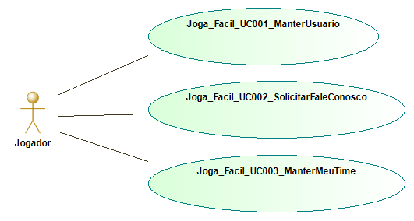

**Treinador**

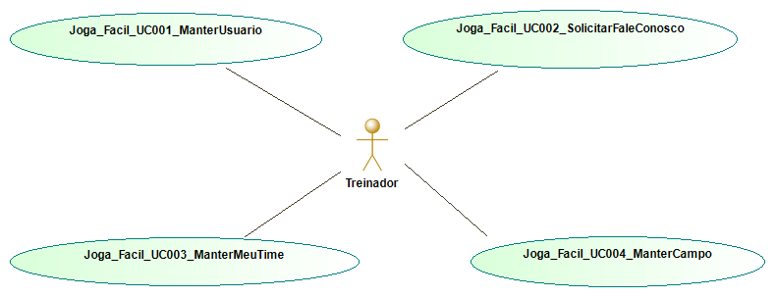

Proprietário

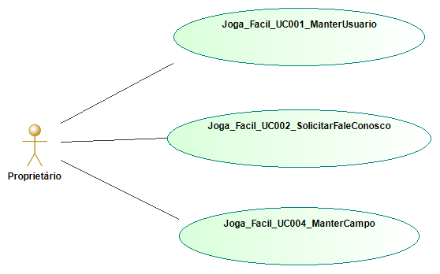

# Diagramas de Sequência

## *Cadastro* de usuário-

## Recuperação de senha

## Edição de cadastro

## Login de usuário/Controle de perfil

## Lista de jogadores –

## Escalação do Time –

## Reservar Campo –

## Cadastrar estabelecimento

## Cadastrar campos

## *Visualizar/editar campos*

## *Visualizar/editar estabelecimento*

## *Excluir campo*

## *Excluir estabelecimento*

## *Fale conosco*

# Diagramas de Caso de Uso

## Cadastro de usuário-

## Recuperação de senha

## Edição de cadastro

## Login de usuário/Controle de perfil

## Lista de jogadores –

## Escalação do Time –

## Reservar Campo –

## Cadastrar estabelecimento

## Cadastrar campos

## Visualizar/editar campos

## Visualizar/editar estabelecimento

## *Excluir campo*

## *Excluir estabelecimento*

## *Fale conosco*

1. **Mockup**

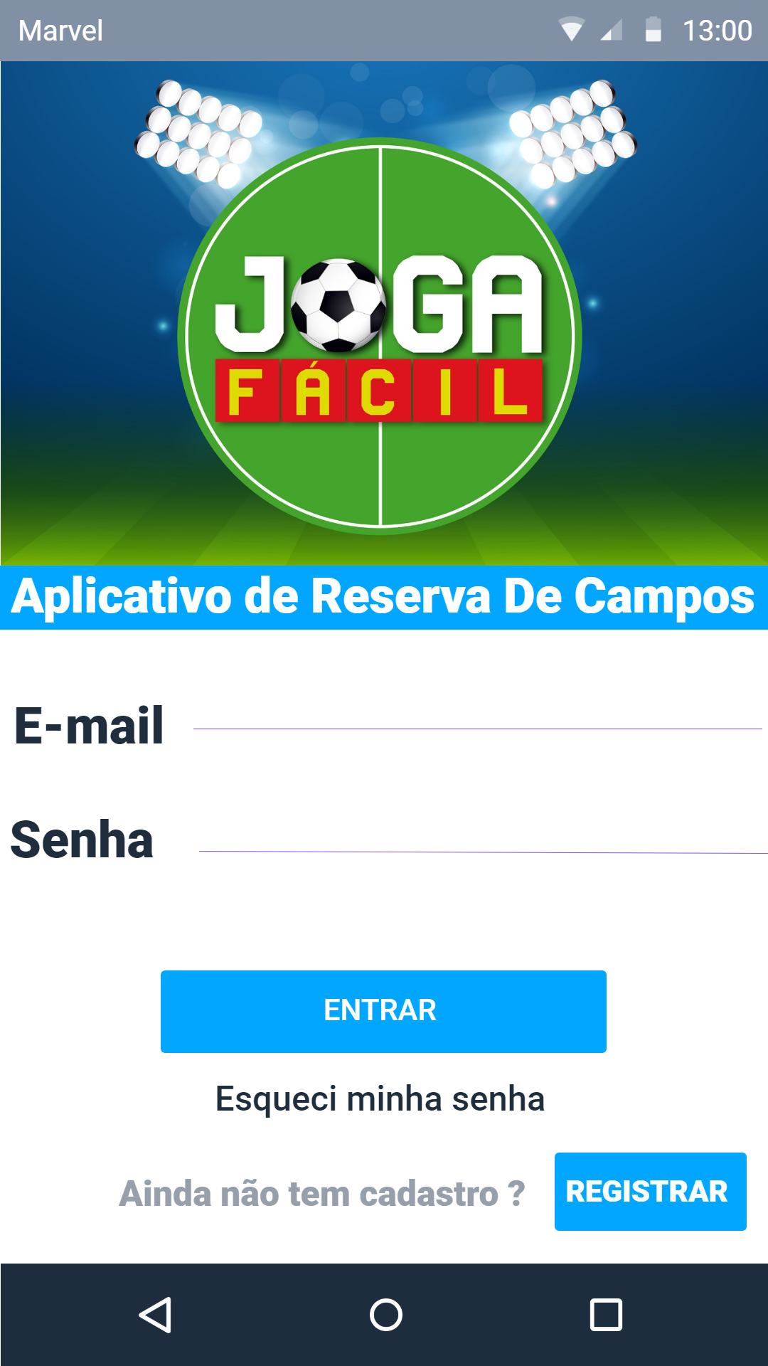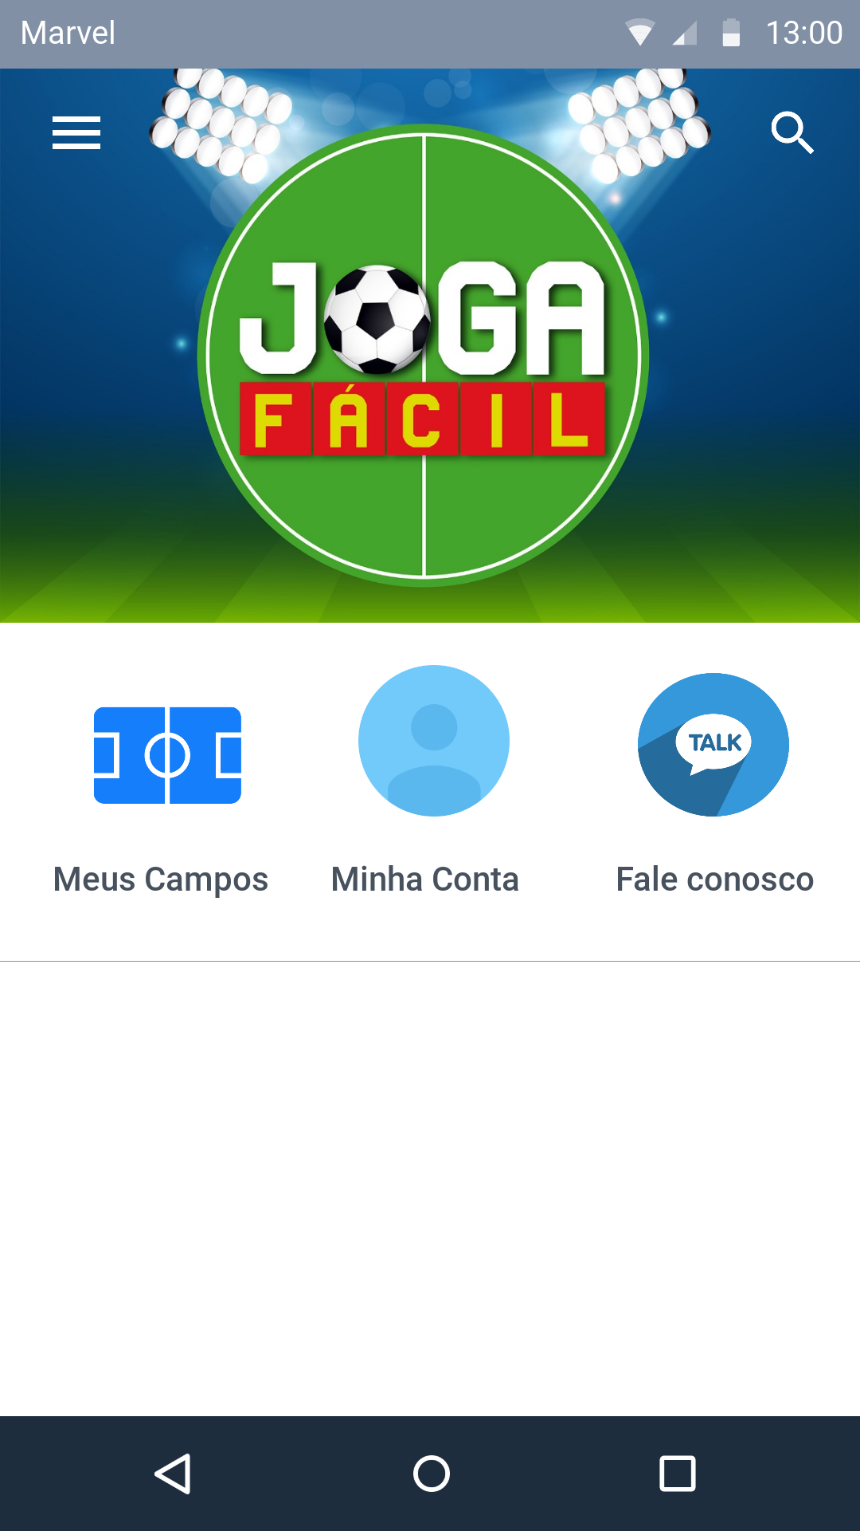

**Login Usuário logado**

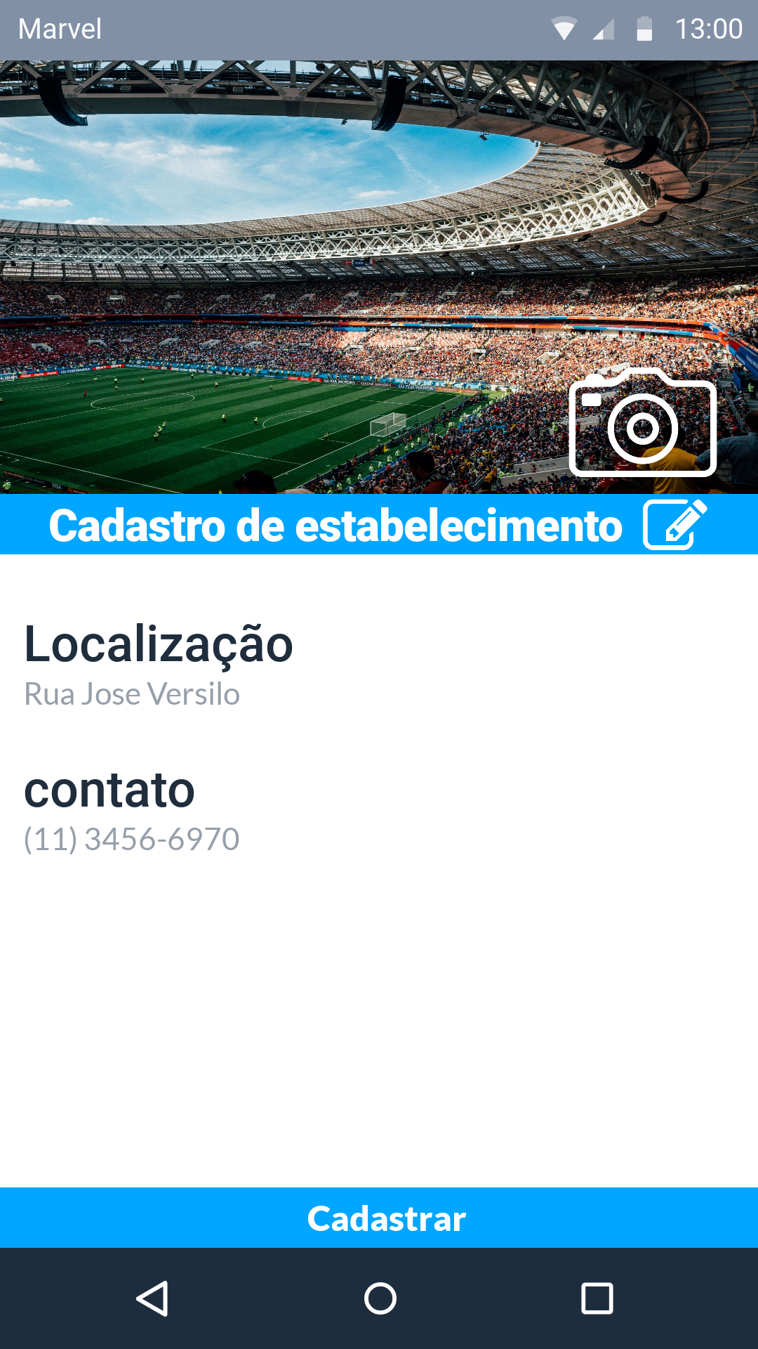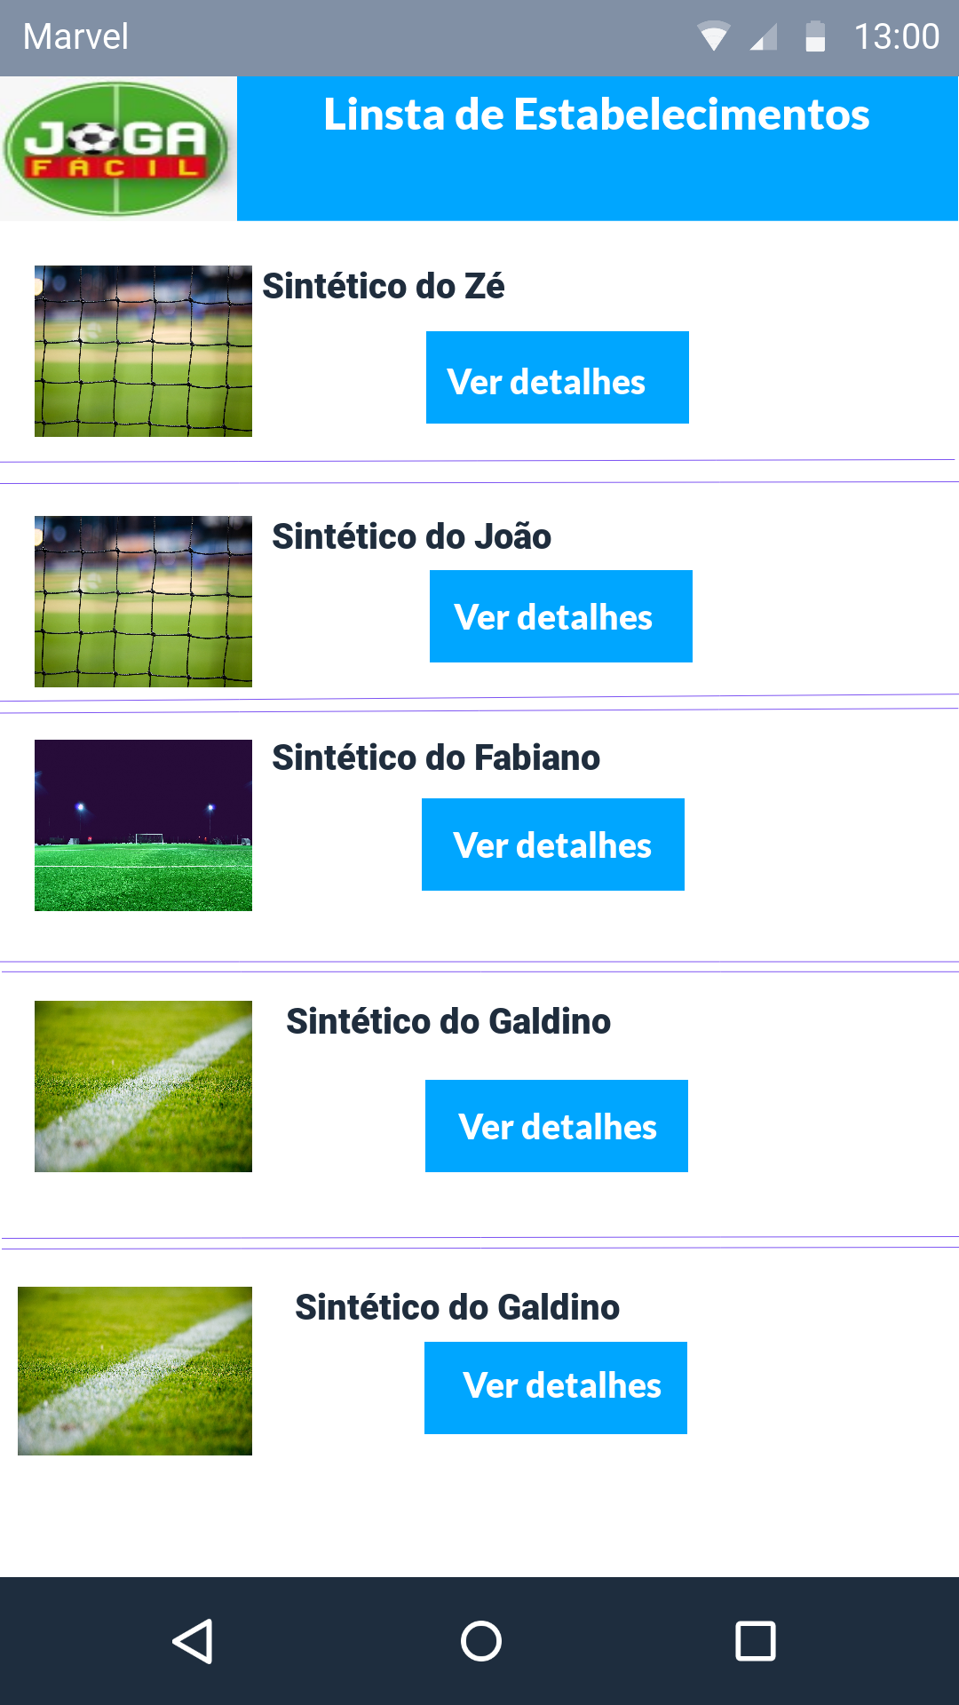

**Cadastro de estabelecimento detalhes de estabelecimento**

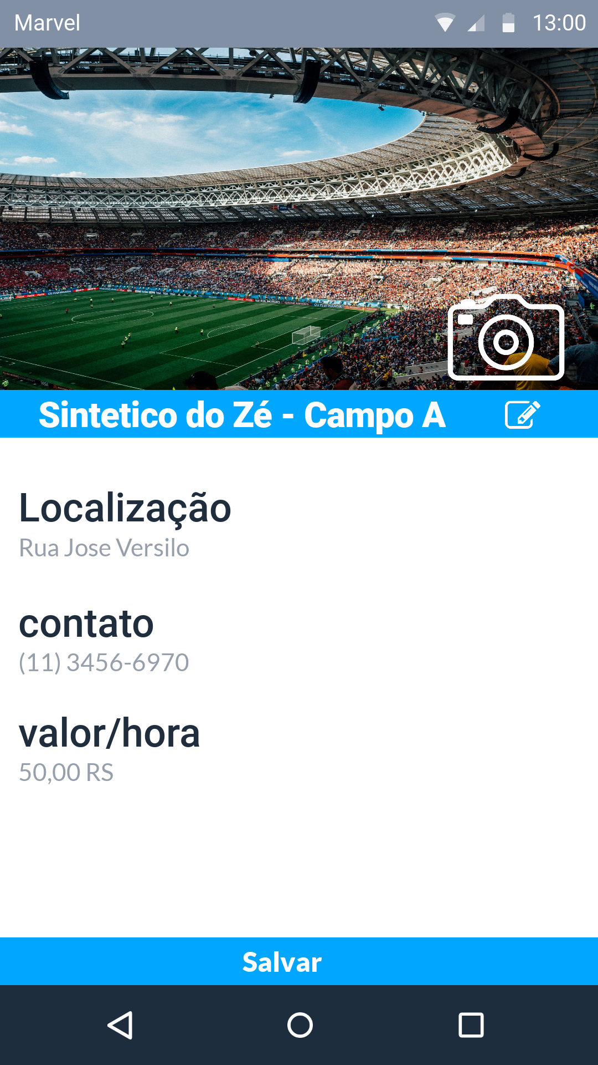

**Editar estabelecimento**

# Modelo de Entidades e Relacionamento – MER

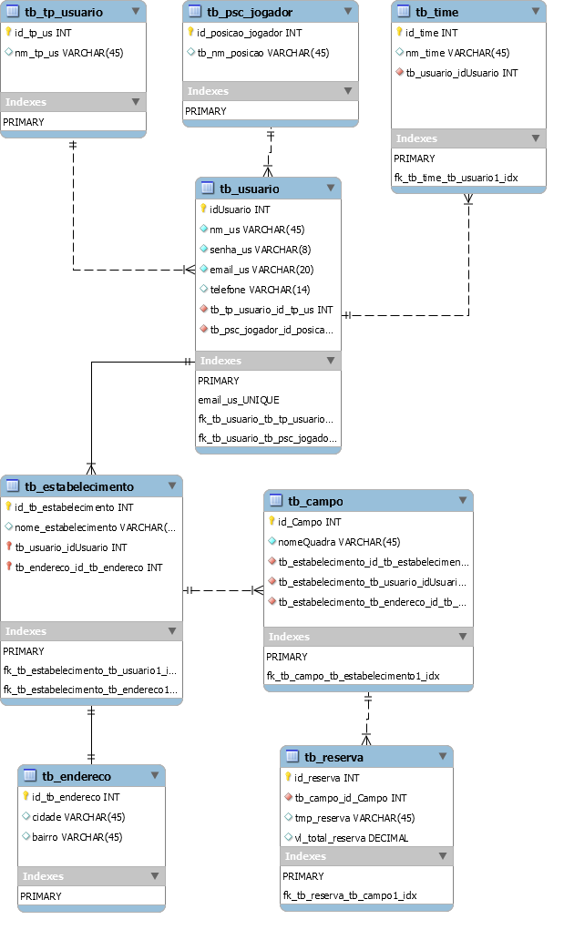

# Referências

* 1. Documento de Caso de Uso: Joga_Facil_UC001_ManterUsuario
  2. Documento de Caso de Uso: Joga_Facil_UC002_SolicitarFaleConosco
  3. Documento de Caso de Uso: Joga_Facil_UC003_ManterMeuTime
  4. Documento de Caso de Uso: Joga_Facil_UC004_ManterCampo
  5. Regras de Negócio: Joga_facil _RegrasNegocio;
  6. Lista de Mensagens: Joga_facil _ListaMensagens;
  7. Modelo de Caso de Uso: Joga_facil_ModeloCasoUso.